Kuchnia skrojona na miarę Twojego Domu
Kuchnia to miejsce, w którym spędzamy mnóstwo czasu, dlatego powinna być dokładnie taka, jaką sobie wymarzyliśmy. To w końcu tutaj kawa czy herbata smakują najlepiej, a skromny obiad może zamienić się w wielką ucztę dla najbliższych. Z tego względu warto starannie zaplanować jej układ i zadbać o najlepsze rozwiązania. Dzięki szerokiej ofercie kuchni na wymiar Senso Kitchens, którą już teraz można zobaczyć w najnowszym „Katalogu kuchni na wymiar” Black Red White, każdy może stworzyć niepowtarzalną kuchenną przestrzeń w swoim domu.
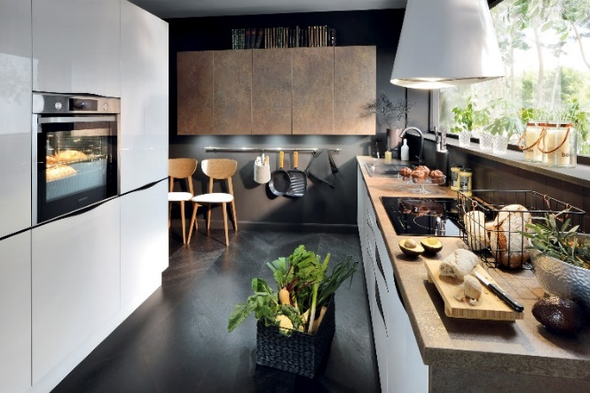
Dobrze urządzona kuchnia powinna spełniać wszystkie nasze potrzeby i oczekiwania, a przede wszystkim być funkcjonalna i wygodna w codziennym użytkowaniu. Wybór tej idealnej często niesie ze sobą wiele trudności. Już na etapie projektowania mierzymy się z wyzwaniami związanymi z wielkością pomieszczenia kuchennego oraz jego ustawnością. Czekają na nas decyzje dotyczące wyboru frontów, blatów i materiałów wykonania, typów szafek, sposobu otwierania czy samych elementów wyposażenia wewnętrznego. Jest tego wiele, a jeśli zależy nam na kuchni perfekcyjnie skrojonej na miarę naszych potrzeb, doskonałym rozwiązaniem będą kuchnie na wymiar.
Proces planowania autorskiej kuchni może dać nam wiele radości. Jest tu sporo miejsca na kreatywność, ale są również sztywne kroki, które musimy przejść, tworząc projekt idealny:
- Krok 1
Określ styl, który jest Ci najbliższy i wybierz kolorystkę – w tym celu możesz szukać inspiracji w katalogach wnętrzarskich, przeglądać strony www, blogi lub podpatrywać ciekawe rozwiązania u znajomych.
- Krok 2
Pomyśl, ile czasu spędzasz w kuchni i jak często gotujesz. Sposób i częstotliwość, z jaką korzystasz z mebli kuchennych oraz sprzętu AGD wpływa na określenie jej funkcjonalności. Im więcej masz w sobie z szefa kuchni, tym bardziej precyzyjnie powinna być rozplanowana przestrzeń kuchenna.
- Krok 3
Dokonaj pomiaru swojej kuchni. Pamiętaj o uwzględnieniu otworów okiennych i drzwi, istniejących gniazdek elektrycznych i wszelkich wystających elementów typu kaloryfery, kratki wentylacyjne czy biegnące wzdłuż ścian rury.
- Krok 4
Wybierz rozmieszczenie szafek. Pamiętaj o zachowaniu ergonomii i wygody, którą zapewni wyodrębnienie tzw. trójkąta roboczego, czyli odpowiednie ustawienie lodówki, zlewozmywaka i płyty kuchennej. Wedle tej zasady wszystkie te sprzęty powinny stanowić wierzchołki trójkąta.
Wszystkie te kroki możemy zrealizować sami, ale czasem warto skorzystać z pomocy profesjonalistów, którzy bazując na swoim doświadczeniu podsuną nam najlepsze rozwiązania. W końcu nasza nowa kuchnia ma nam służyć przez wiele najbliższych lat. W salonach Black Red White można skorzystać z usługi wykonania profesjonalnego projektu, dokładnych pomiarów kuchennego pomieszczenia, a w końcowym etapie również z usługi montażu.
Skrojona na miarę Domu
Z myślą o wszystkich tych, którzy szukają najwyższej jakości rozwiązań i wyjątkowego stylu, Black Red White przygotowało ofertę kuchni na wymiar Senso Kitchens, którą już teraz można zobaczyć w najnowszym „Katalogu kuchni na wymiar”. Nie ma znaczenia, czy posiadamy dużą kuchnię otwartą na salon czy dysponujemy jedynie przestrzenią na niewielki aneks. Dzięki Black Red White możemy zrealizować swoje marzenia i urządzić ją totalnie po swojemu.
Kuchnie Senso Kitchens to najwyższa jakość produktów połączona z wysmakowanym wzornictwem, rodem z pierwszych stron wnętrzarskich magazynów. Meble dostępne w różnych stylach i kolorach można idealnie dopasować do każdego wnętrza. Kuchnie Senso Kitchens dostępne są w ramach czterech linii, z których każda oferuje wysoką jakość, unikalny styl i szerokie możliwości dopasowania mebli do własnych potrzeb.
Na miłośników nowoczesnego wzornictwa i najwyższej jakości rozwiązań czekają propozycje mebli kuchennych w ramach linii Capital i Traffic. Nowoczesne formy, proste linie, fantazyjne uchwyty lub bezuchwytowe systemy otwierania to jedynie część możliwości, które otwierają przed nami te wysmakowane stylistycznie linie frontów. Zupełną dowolność aranżacji zapewniają dodatkowe możliwości wyboru kolorów spośród szerokiej gamy kolorystycznej oraz sposobów wykończenia mebli.
Osoby szukające klasyki i nuty tradycji z pewnością znajdą coś dla siebie wśród kuchni Senso Kitchens z linii Royal i Sentima. Nie brakuje tu witryn ze zdobionym szkłem, ponadczasowej patyny, naturalnego drewna, fantazyjnych frezów czy uchwytów w stylistyce nawiązującej do minionych czasów. Dzięki możliwości zabudowy sprzętu AGD nowoczesne technologie mogą płynnie połączyć się z tradycyjnym wzornictwem.
Wygląd to nie wszystko, dlatego Senso Kitchens to również przemyślane rozwiązania i akcesoria zapewniające najwyższy komfort korzystania z kuchni na co dzień. Miłośnikom dobrej organizacji do gustu przypadną funkcjonalne kosze Cargo, które pomogą uporządkować przetwory, produkty spożywcze i wiele kuchennych drobiazgów. Równie przydatne okażą się systemy wysuwanych półek narożnych, organizery szuflad, systemy segregacji śmieci czy energooszczędne rozwiązania w ramach oferowanego oświetlenia.
Pełną ofertę kuchni na wymiar Senso Kitchens można znaleźć w najnowszym katalogu „Kuchnie na wymiar” od Black Red White.
BLACK RED WHITE
Black Red White to największa polska grupa meblarska, producent i dystrybutor mebli oraz artykułów wyposażenia wnętrz z ok. 20% udziałem w rynku pod względem wartości sprzedaży.
Już od ponad 25 lat Black Red White proponuje najbardziej rozbudowaną ofertę wyposażenia wnętrz dostępną na rynku - wysokiej jakości meble pokojowe, kuchenne, tapicerowane oraz stoły i krzesła. Wyróżnia je funkcjonalność, nowoczesne rozwiązania technologiczne oraz atrakcyjne i urozmaicone wzornictwo. Dopełnieniem bogatej oferty meblowej są dodatki - tekstylia, oświetlenie, dekoracje, dywany oraz akcesoria niezbędne w łazience, kuchni, garderobie czy jadalni.
W skład Grupy Kapitałowej wchodzi BLACK RED WHITE S.A. i 21 spółek zależnych, w tym 11 podmiotów zagranicznych zlokalizowanych na Ukrainie, Białorusi, Słowacji, Węgrzech, w Rosji oraz Bośni i Hercegowinie. Działalność produkcyjna na rzecz Black Red White prowadzona jest w 21 zakładach produkcyjnych w Polsce i za granicą.

